静岡県創エネ蓄エネ技術開発推進協議会
令和元年度 講演会

日時：令和元年８月２日（金）14時00分～16時30分（受付開始13時30分）
会場：静岡県産業経済会館 大会議室（静岡市葵区追手町44-1）

【講演①】14:10～15:00  『再エネ・蓄エネを巡る日本の方向性と再エネ100％を目指すハワイの事例』  講師：松本 真由美 氏  （東京大学教養学部客員准教授（環境エネルギー科学特別部門））  【プロフィール】  専門は環境・エネルギー政策論・科学コミュニケーション。エネルギーと地域社会との共存、企業の環境経営動向等、環境とエネルギーの視点から持続可能な社会のあり方を研究。大学在学中から、TV朝日の報道番組に出演。NHK BS1ワールドニュースキャスターなどを務める。資源エネルギー庁総合資源エネルギー調査会「再生可能エネルギー大量導入・次世代電力ネットワーク小委員会」委員等、政府の審議会・委員会の委員も務める。 |  | 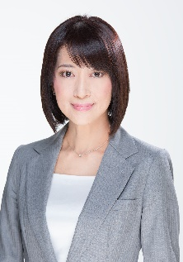
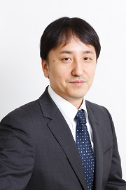 | 【講演②】15:00～15:50  『「エネルギー×デジタル（AI，IoT）」で生まれる  今後10年先のエネルギー業界のビジネスチャンス』  講師：江田 健二 氏  （一般社団法人エネルギー情報センター理事）  【プロフィール】  （一社）エネルギー情報センター理事、環境省 地域再省蓄エネサービスイノベーション促進委員会委員、ＲＡＵＬ株式会社 代表取締役社長。  著書に、『かんたん解説‼1時間でわかる電力自由化入門』（amazonベストセラー1位）、『ブロックチェーン×エネルギービジネス』（serendipベストセラー）など多数。
【協議会の取組紹介】16:00～16:30(30分)
○ 今年度新設のコーディネータの紹介
○ 本年度の事業スケジュール、新規取組の紹介（コーディネータ配置、販路開拓アドバイザー派遣、ウェブサイト構築）

※ 閉会後、名刺交換会を開催します

会場案内図
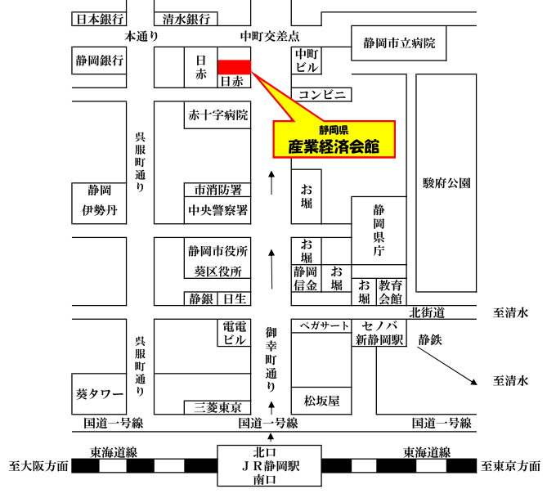
※ JR静岡駅より徒歩15分、車は付近有料駐車場をご利用ください

参加申込書（令和元年度講演会）
下記にご記入の上FAX ０５４－６５２－０６６７ 又は
e-mail:kankyou@siz-kankyou.or.jp まで送信してください

静岡県創エネ・蓄エネ技術開発推進協議会
事務局：（一社）静岡県環境資源協会 行
FAX 054-652-0667
所 属
住 所 | 〒
T E L |  | F A X
参 加 者  所属部署 |  | 参加者  氏 名
※紙節約のため、送付状は不要です。また満席の場合のみ、こちらからご連絡します。

